Задание 6

Напишите следующие запросы:

1. Данные на Партизана, включая вид животного (соединение двух таблиц).

2. Тот же запрос - данные на Партизана, но в другом варианте синтаксиса.

3. Список всех собак с кличками, породой и возрастом.

4. Средний возраст кошек.

Если в используемой вами СУБД ф-ция AVG округляет результат до целого (в соответствие с типом данных аргумента), используйте ф-ию преобразования поля AGE в вещественный тип.

В MS SQL, например, можно написать: AVG(*convert(decimal, AGE)).*

5. Время и исполнители невыполненных заказов.

6. Список хозяев собак - имя, фамилия, телефон.

7. Все виды питомцев и клички представителей этих видов (внешнее соединение).

8. Сколько имеется котов, собак и т.д. в возрасте 1 год, 2 года, и т.д.

9. Фамилии сотрудников, выполнивших более трех заказов.

Сравните результаты с приведенными на следующей странице.

10. Придумайте какой-нибудь осмысленный запрос про прививки, в котором задействованы не менее четырех таблиц базы данных. Не забудьте добавить текстовую формулировку.

Продемонстрируйте преподавателю выполнение всех запросов.



2.

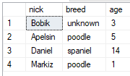

3.



4. 7.

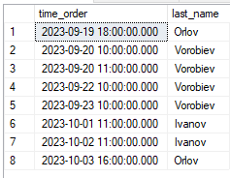 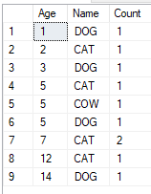

5. 8.

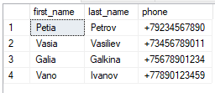 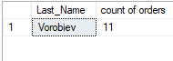

6.

